ロコトレ×なごみヨガ→ｔｒｙ40！
―従来から好評のなごみヨガに、ロコトレの要素をプラスして健やかな身体を目指す！―

高齢者施設でおこなっているなごみヨガについて
ヨガは心身や心をリラックスさせる効果があります。頭をリラックスさせ、呼吸を深くすることで、満たされた感覚を体感し、酸素を身体の組織により多く取り入れ、細胞を活性化させ、生命のエネルギーを回復させることができます。
私の提供する講座では、椅子に座って行う簡単なポーズや体操を通じて、セルフメンテナンスでリンパマッサージを行い、筋膜を緩め、ヨガを通じ心と身体のバランスを整え、日々のストレスや疲れを癒します。関節可動域を広げつつ無理せずヨガポーズを行うことで体調を整える方法を、誰にでもわかりやすい形で提供していますので、初心者の方も安心して参加していただいています。
なごみヨガを通じて、「腕が上がるようになった」「排尿障害が改善した」といった好評をいただいており、参加者の方々からはリラックスした雰囲気と楽しさを感じていただいています。
私の講座では、楽しくヨガをすることで「不調にならないカラダ」をつくることをモットーに活動しています。参加者の皆さんとのコミュニケーションを大切にし、個々のニーズに合わせたアドバイスやポーズの調整を行っています。
なごみヨガの内容
- あたまのマッサージ：頭蓋骨の関節や組織の刺激により血液や酸素の循環を促進
- リンパマッサージ：鎖骨、耳、足のセルフメンテナンスでリンパの流れを活性化
- かめさんのポーズ：肩こり予防
- ねじりのポーズ：座位体回旋、背中の柔軟性を高める
-足首の運動：つま先上げ、踵上げで足首の柔軟性を高める
- 枝のポーズ：膝伸ばしで、下肢の筋力アップ、膝うらのストレッチ
- フロントランジ：下肢全体の筋力アップ
- スクワット：大腿四頭筋の筋力アップ
- クールダウン
- 季節のドリンクの提供

ロコモ活動内容について
私はロコモコーディネーターの資格を取得してから、施設で行っているなごみヨガのレクリエーションに大腿四頭筋の筋肉アップに効果的なロコモ体操をプラスして、勤務先のデイサービスで活動しています。活動を始めて間もないですが、初めは職員の３分の１しか片足立ちできなかったのを、１週間毎日ロコモ体操に取り組み、３分の２の職員が片足立ちできるようになりました。現在は大垣市の介護予防教室や施設で定期的に集団体操として行い、利用者様は両足で椅子からの立ち上がりができるようになることを、又職員は椅子からの片足立ちができることを目標として活動を行っています。

《介護予防教室》
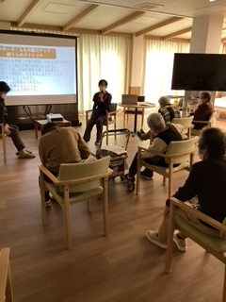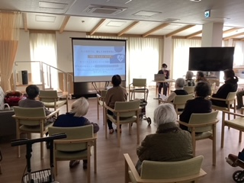

《当施設でのレクレーション、なごみヨガを取り入れたロコモ体操》
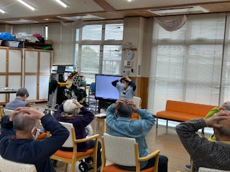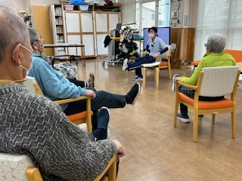
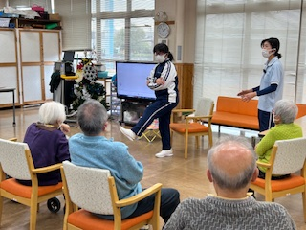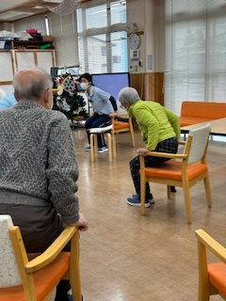
以上が、高齢者施設で行っているなごみヨガとロコトレで健やかな身体を目指す活動の内容です。

ロコモコーディネーター認定番号：２３１１－Lー０８４
社会福祉法人 びじょうかい 友和苑デイサービスセンター
清水恭子

